Консультация для родителей
Как избежать истерики?

Ребёнок постоянно учится управлять своим поведением, эмоциями и импульсами. Иногда способность сохранять самообладание утрачивается, что может привести к истерике.  Есть много приемов, которые могут помочь устранить истерику, и задача родителей найти тот прием или приемы, которые подходят именно их ребёнку. | 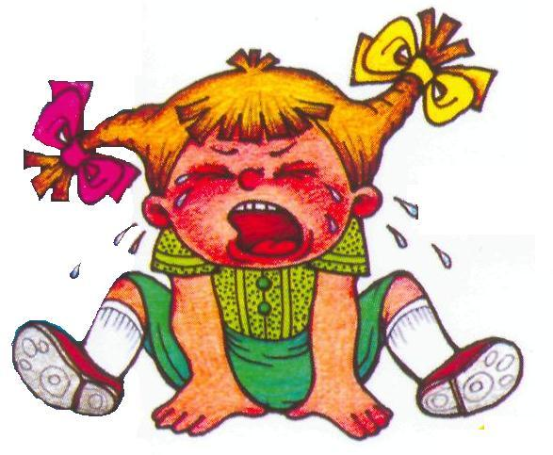

Приручить истерику можно следующими способами:
- Отвлеките малыша. Прежде, чем истерика набрала обороты, попытайтесь переключить внимание ребёнка на какой-то интересный объект: пейзаж, игрушку, книжку. Это учит ребёнка тому, что он может переключать энергию и переходить к другим занятиям, если ему этого хочется. Если же истерика уже началась – переключение внимания вряд ли поможет.
- Попробуйте пошутить. Если истерика на подходе, но еще не началась, попробуйте разрядить ситуацию юмором. Но будьте осторожны: малыш должен знать, что вы шутите, а не высмеиваете его.
- «Я знаю, что ты чувствуешь». Назовите эмоции, испытываемые ребенком: "я вижу, ты злишься” или "мне кажется, ты устала”. Стоит малышу научиться объяснять то, что он переживает, как главная причина капризов и истерик снимается сама собой.
- Своевременная помощь. Обычно разочарования могут подстерегать детей, если они берутся за дела и игры слишком сложные для их пока еще ограниченных способностей. Но тут могут вмешаться родители и облегчить своим чадам задачу, например, изменить траекторию машинки, чтобы она не врезалась в ножку кровати, помочь взобраться на детскую горку или открыть плотно закрытую крышку бутылки и т.п., правда, при этом не нужно пытаться все сделать за кроху, он должен быть уверен, что сам в состоянии справляться с трудностями и добиваться цели.
- Игнорируйте требования. Истерики на людях заставляют некоторых родителей пойти на поводу у маленького скандалиста и дать ему то, что он хочет. Но этот способ чреват тем, что ребёнок может повторить истерику в следующий раз в похожей ситуации.
- Обсудите истерику. После того, как ребёнок успокоился, поговорите с ним о том, что его так расстроило. Однако не заостряйте внимание на действиях во время вспышки гнева. Вместо этого, обнимите его, расскажите, как сильно вы его любите, и о том, как приятно вам находиться с ним рядом, когда он спокоен. Это помогает ребёнку задуматься над тем, как его поведение действует на окружающих.
Не нужно забывать, что состоянием, способствующим детской истерике, является усталость. Старайтесь вовремя укладывать малыша и на дневной, и на ночной сон. Не допускайте переутомления. Если видите, что малыш уже утомился от подвижных игр, предложите ему почитать книжку, порисовать. Ребёнок еще не умеет контролировать состояние усталости, и не может вовремя прекратить бегать и прыгать. Задача взрослых, следить за состоянием ребенка и не давать ему переутомляться.
Период истерики начинается приблизительно с полутора лет и длится до четырех лет. Пиком капризности и упрямства считаются 2,5-3 года. Хотя мальчики упрямее девочек, девочки чаще капризничают. В кризисный период истерики могут случаться от пяти до двадцати раз в день, то есть почти по любому поводу.
Помните, что истерики у детей – явление временное. И после четырех лет оно бесследно исчезает, так как ребёнок уже в состоянии выразить свои чувства и эмоции.
Поэтому наберитесь терпения и по мере взросления ребёнка объясняйте, что истерика — бездейственный способ поведения.

